ТЕХНОЛОГИЧЕСКАЯ КАРТА УРОКА
«Обобщающий урок по повести А.С. Пушкина «Капитанская дочка»:
По страницам повести…»
(8 класс, урок литературы, урок 1 из 2-х)

№ | Этапы урока | Действия учителя | Действия учащихся
 | Организационный момент | Приветствие. | Приветствие.
 | Актуализация знаний. Коллективная работа: собирание литературного пазла  ЭКРАН. Фото пазла  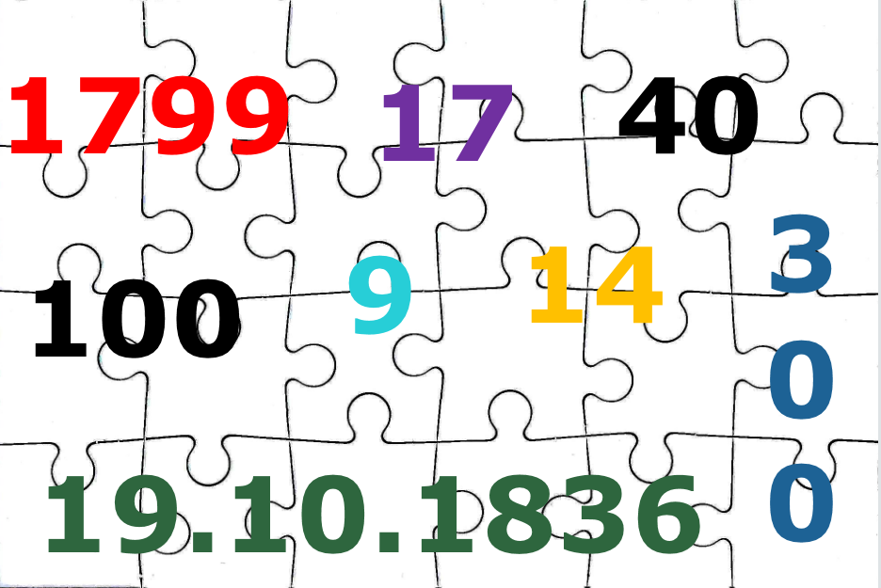 | - Ребята, вы любите собирать пазлы? Тогда подойдите к моему столу. Пазл рассыпан, соберите его все вместе.  Учитель внимательно наблюдает за коллективной работой ребят, отмечает активных учащихся, делает записи. После того, как учащиеся собрали пазл, учитель показывает его на ЭКРАНЕ.  - Попробуйте отгадать, что за цифры и числа на нем расположены? Для этого вспомните, какое произведение мы изучаем на уроках литературы?  - Какое отношение эти числа и цифры имеют к этому произведению?  - Объясните каждый цифровой факт. Вспомните фрагменты повести. Кратко опишите.  - Как можно назвать этот литературный пазл?  - Понравилась такая работа? Почему? | Учащиеся подходят к учительскому столу, на котором лежит рассыпанный пазл. Все вместе собирают его. Разгадывают цифры и числа, одновременно отвечают на вопросы учителя:  - 17 лет Петру Гринёву в начале повести, 1799 – год рождения А. Пушкина, 40 верст до Белогорской крепости, Гринев был 9 ребенком в семье, 14 глав в повести, 300 лет живет Ворон в калмыцкой сказке, 100 рублей проиграл Зуеву Гринев, 19 октября 1836 году Пушкин завершил написание повести «Капитанская дочка».  - Я бы назвал пазл: «Повесть Пушкина в числах и цифрах».
 | Итоги коллективной работы  ЭКРАН закрыт | - Ребята, спасибо, молодцы, вместе вы хорошо работаете, а теперь сядьте на свои рабочие места.  - На прошлом уроке завершили изучение исторической повести А.С. Пушкина «Капитанская дочка». | Усаживаются на места. Слушают учителя. На столе рабочие тетради по предмету, учебник-хрестоматия.
 | Подведение к теме и цели урока.  ЭКРАН. СЛАЙД 1.  Фото литературного лото.  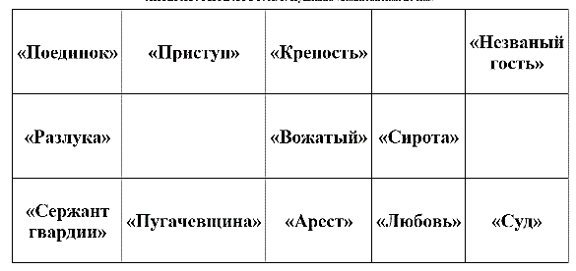 | - Теперь посмотрите на ЭКРАН. Бóльшую часть урока мы будем работать по данному табло. На какую настольную игру она похожа?  - Действительно, это игра лото, но у нашего лото несколько другие правила, об этом позже. А пока попробуйте сформулировать тему и цель нашего занятия, исходя из информации на экране и собранного ранее литературного пазла? | - Лист табло похож на игру лото. Это настольная игра.  - Используются карточки с числами и бочонками. Побеждает тот, кто быстрее всех закроет бочонками все квадраты с числами в карточке.  - Урок посвящен обсуждению основных событий глав повести А.С. Пушкина.  - Подготовиться к написанию сочинения.
 | Выведение темы и цели урока.  ЭКРАН закрыт | - Совершенно верно. Тема нашего обобщающего урока «По страницам повести Александра Пушкина «Капитанская дочка». Цель работы – подготовка к написанию классного сочинения по произведению. Откройте тетради, запишите тему урока. | Записывают тему урока.
 | Основная часть урока. Обсуждение. Объяснение правил.  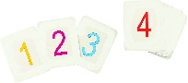 | - В нашем лото – листы-табло, а вместо бочонков – карточки с нумерацией от 1 до 12.  Учитель раздает листы лото (табло) и карточки ребятам.  - Листы лото у вас на столах, карточки тоже.  - Посмотрите, какая информация представлена на листе лото?  - Итак, правила заполнения нашего литературного лото: я вам читаю вопросы, вы заполняете квадраты карточками с номерами или записываете ответы в любые пустые квадраты табло. | Учащиеся читают/называют главы повести, слова и числа в квадратиках, обращают внимание на пустые квадратики.
 | Индивидуальная работа: Игра. Литературное лото | - Итак, вопрос 1, приготовьте карточку с этим номером: в какой из глав происходит дуэль между Гриневым и Швабриным? («Поединок» ) | Учащиеся заполняют лист лото карточками с номерами, записывают ответы в пустые квадраты.  Используют для ответа карточку 1.
 | ЭКРАН закрыт | - Глава «Осада города» отсутствует на листе лото. Но вам необходимо написать название города, куда направляется Гринев за помощью. Напишите его в любом пустом квадрате. (Оренбург) | Записывают ответ в пустом квадрате лото.
 | ЭКРАН закрыт | - Карточка 2. Сам Пугачёв Емельян в этой главе не появляется, однако всю главу идут спешные приготовления к наступлению пугачевского войска. («Пугачевщина») | Используют для ответа карточку 2.
 | ЭКРАН закрыт | - Карточка 3. Нередко эпиграф передаёт стиль и атмосферу всего ниже изложенного. Напомните, что такое эпиграф? Напомните эпиграф к повести? Объясните ее смысл. Спасибо за ответы.  - Продолжаю. Цитата: - Был бы гвардии он завтра ж капитан. / - Того не надобно; пусть в армии послужит. / - Изрядно сказано! пускай его потужит... /- Да кто его отец?  - Этот эпиграф к главе? («Сержант гвардии») | - Эпиграф – это высказывание, цитата, фрагмент текста.  - Помещается автором перед произведением или перед его частью.  - Автор использует пословицу «Береги честь смолоду». Честь необходимо беречь с юных лет как платье…  Используют для ответа карточку 3.
 | ЭКРАН закрыт | - Карточка 4. В этой главе из уст Пугачёва звучит бурлацкая песня «Не шуми, мати зеленая дубровушка…», над которой мы работали на предыдущих уроках. («Незваный гость») | Используют для ответа карточку 4.
 | ЭКРАН закрыт | - Часть диалога между Гриневым и Савельичем: «Зачем ему твой <…>? Он его пропьет, собака, в первом кабаке». Ребята, о каком предмете одежды идет речь? Запишите ответ в любом пустом квадратике. (заячий тулуп) | Записывают ответ в пустом квадрате лото.
 | ЭКРАН закрыт | - Карточка 5. Это глава, судя по названию, очень романтична, она проникнута чувственностью, счастьем, радостью, но в этой главе есть место печали и разочарованию в т.ч. в связи с получением письма из дома от родителей Петра. («Любовь») | Используют для ответа карточку 5.
 | ЭКРАН закрыт | - Карточка 6. В этой главе Петру Гриневу снится пророческий сон, в котором человек с бородой называет себя отцом Петра, а затем гоняется за всеми с топором. («Вожатый») | Используют для ответа карточку 6.
 | ЭКРАН закрыт | - Карточка 7. Это одна из самых тяжелых глав повести: гибнут от рук разбойников родители Маши Мироновой, сам Петр оказывается перед виселицей, но чудом спасается благодаря Савельичу; жители крепости присягнули самозванцу Пугачёву. («Приступ») | Используют для ответа карточку 7.
 | ЭКРАН закрыт | - Карточка 8. В этой главе Петру Гриневу приходится покинуть Белогорскую крепость, комендантом в которой стал Алексей Швабрин, перешедший на сторону разбойников. К несчастью, остается в крепости и заболевшая Маша Миронова. («Разлука») | Используют для ответа карточку 8.
 | ЭКРАН. СЛАЙД 2.  Иллюстрация.  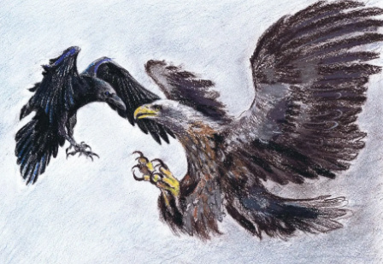 | - Внимание на ЭКРАН. Кто изображен на этой иллюстрации? Перескажите этот фрагмент и поясните его смысл?  - Спасибо за ответы. К тому же мы с вами эту сказку учили. Вопрос следующий: к какому эпическому малому жанра она близка – к притче или легенде? Вспомните отличие этих 2-х жанров. Загляните в ваш словарик в учебнике при затруднении. Напишите в любой пустой квадрат ответ. | - Это вставной фрагмент, как сны и песни в повести.  - Это калмыцкая сказка об орле и вороне.  Один учащийся пересказывает притчу наизусть.  - Смысл сказки в том, что Пугачёв, как человек свободный, выбирает путь орла, который проживает короткую, но яркую жизнь.  Записывают ответ в пустом квадрате лото.
 | ЭКРАН закрыт | - Карточка 9. В этой главе в полной мере раскрывается образ Швабрина, человека подлого, жестокого, трусливого и бесчестного. По его оговору арестовывают Гринева, которого теперь как предателя ждет позор и вечное поселение в Сибири. («Арест») | Используют для ответа карточку 9.
 | ЭКРАН закрыт | - Карточка 10. Название главы дано с использованием иронии. Вспомните, что называется иронией? Загляните в литературоведческий словарик в учебнике в случае затруднения.  Продолжаю. В этой главе Петруша Гринев знакомится с очень хорошим семейством, напоминающим его родную семью, знакомится с нравами и бытом этой деревушки, это самое лучшее время жизни нашего персонажа. («Крепость») | Ирония – это разновидность комического. Скрытая усмешка.  Используют для ответа карточку 10.
 | ЭКРАН закрыт | - Карточка 11. В этой главе и Гринев, и Пугачев становятся спасителями Маши Мироновой, освобождая Машу из-под власти Швабрина. Соединившись друг с другом после долгой разлуки, Маша и Петр навсегда покидают Белогорскую крепость как жених и невеста. («Сирота») | Используют для ответа карточку 11.
 | ЭКРАН. СЛАЙД 3. Литография.  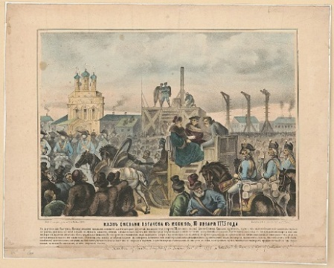 | - Карточка 12. Это последняя глава повести. В духе произведений А.С. Пушкина все оканчивается благополучно. Однако центральное событие этой главы (посмотрите на ЭКРАН) изображено на этой литографии 1865: «Казнь Емельки Пугачева в Москве», 10 января 1775 года». Поясняю: литография – это особый способ печати изображений, при котором краска под давлением переносится с камня на бумагу. («Суд»).  - Это было последнее 15 задание. Для корректировки даю 1-2 минуты. | Используют для ответа карточку 12.  Ребята готовятся к проверке лото.
 | Взаимопроверка. Оценивание.  ЭКРАН. СЛАЙД 4.  Фото ответов литературного лото.  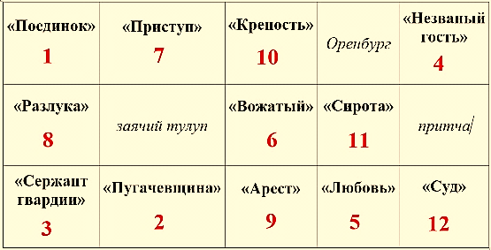 | - Ребята, работа завершена. Для проверки работ друг у друга вы меняетесь местами, лото с ответами остается на столах. Также на столах лежат оценочные листы.  - Теперь посмотрите на экран. Обратите внимание, письменные ответы могут быть в любом пустом квадрате.  Во время проверки и оценивания учитель контролирует работу учащихся, отвечает на вопросы в случае затруднения, помогает выставить отметку.  - Сядьте на свои места. Спасибо за работу. Отметка не окончательная, т.к. учитывается работа с терминами во время выполнения лото. | Каждый учащийся пересаживается за стол, стоящий впереди. Таким образом, все ребята меняются местами. Далее следует взаимопроверка и оценивание работ.  После проверки возвращаются на свои места. Передают учителю оценочные листы.
 | Пояснение домашнего задания  ЭКРАН закрыт | - Лото с ответами вы оставляете у себя. Проанализируйте еще раз ваши ответы и ошибки, допущенные при выполнении работы. Следующий урок мы начнем с краткого анализа ответов.  - Обратите внимание на обратную сторону ваших карточек-ответов к лото. Расшифруйте буквы П, Ш, М, Г, С.  - Все верно. Теперь посмотрите, какая буква самая частая среди всех, то имя вы и выберите для характеристики. | Слушают учителя.  - Это основные персонажи повести: Петр Гринев, Емельян Пугачев, Маша Миронова, Алексей Швабрин, Савельич.
 | Запись домашнего задания  ЭКРАН закрыт | - Итак, к следующему уроку перед написанием классного сочинения вам необходимо проанализировать ваши ответы, дать характеристику вашему персонажу (можно 2х по желанию). Воспользуйтесь записями в тетрадке по предыдущим урокам. | Записывают домашнее задание. Слушают пояснения.
 | Итоги урока. Рефлексия.  ЭКРАН. СЛАЙД 5. Эмодзи | - На сегодняшнем уроке вы себя сами не оценивали: вам выставили отметки ваши одноклассники, общую отметку за письменную и устную работы выставлю и я. А теперь попробуйте сами себя оценить, точнее свою работу на уроке.  - Внимание на ЭКРАН. Перед вами эмодзи. Выберите один, нарисуйте их сами на листочках (они достаточно просты для рисования) и опишите/оцените ваше рабочее настроение в 1-2 словах, предложениях общее впечатление от урока, от самих себя.  - Перед уходом положите листочки на учительский стол. До скорой встречи! Спасибо за урок! | Учащиеся на готовых листочках рисуют эмодзи-настроение с пояснениями. Готовятся к концу урока.

ПРИЛОЖЕНИЕ 1
Литературный пазл (фото)

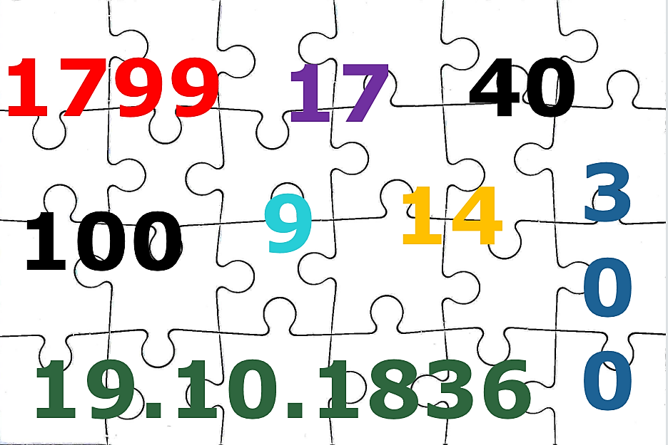

ПРИЛОЖЕНИЕ 2
Литературное лото. Ответы лото
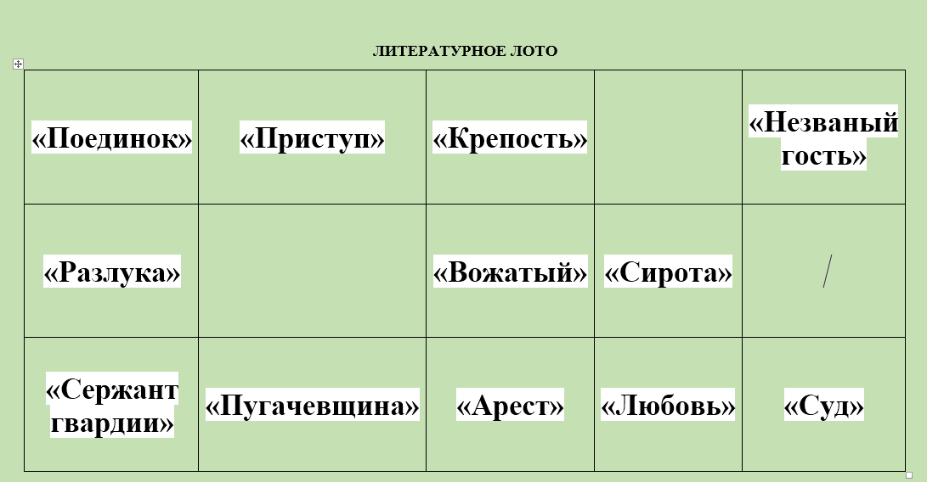 | 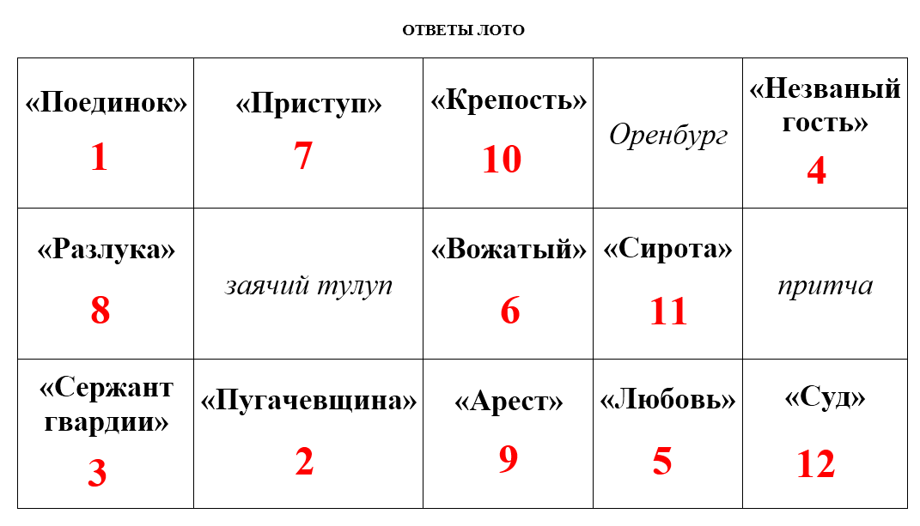
Карточки к лото (двусторонние)
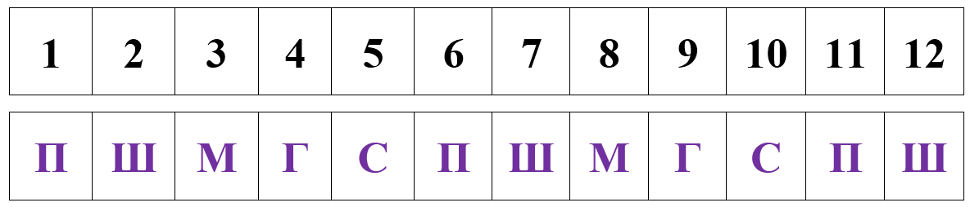

ПРИЛОЖЕНИЕ 3
Презентация
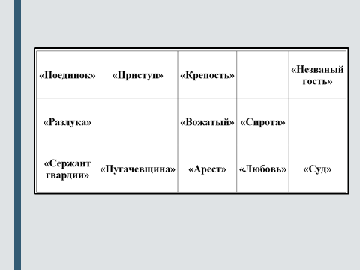  Слайд 1 | 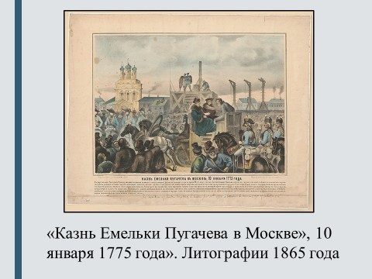  Слайд 3 | Слайд 5
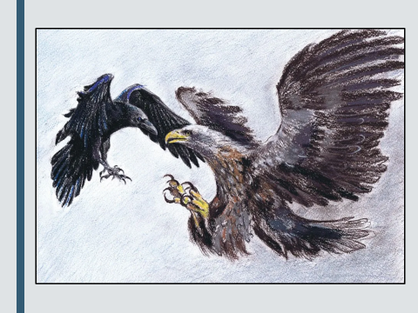  Слайд 2 | 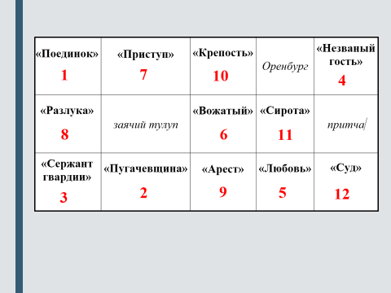  Слайд 4 | 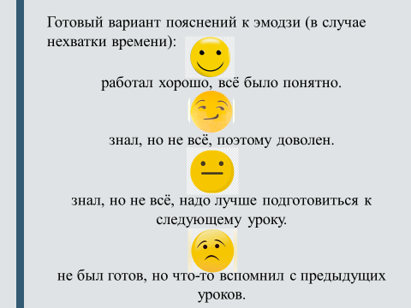  Слайд 6

СПИСОК ЛИТЕРАТУРЫ:

- Беляев Н.В. Уроки литературы в 8 классе. Поурочные разработки : учебное пособие для общеобразоват. организаций / Н.В. Беляева. – М. : Просвещение, 2017. – 256 с.
- Клюхина И. В. Словарь литературных терминов / сост. Клюхина И.В. – М. : ВАКО, 2022.
- Иллюстрации к мероприятию. – Режим доступа : https://yandex.ru/images/search?from=tabbar&text=КАРТИНКИ%20ЭМОДЗИ%20В%20ЯНДЕКСЕ. Дата обращения : 27.11.2023
- Иллюстрации к мероприятию. – Режим доступа : https://yandex.ru/images/search?from=tabbar&text=Казнь%20Пугачева%201775%20%20В%20ЯНДЕКСЕЯндекс. Дата обращения : 27.11.2023
- Иллюстрации к мероприятию. – Режим доступа : https://yandex.ru/images/search?from=tabbar&text=орел%20и%20ворон%20иллюстрация%20В%20ЯНДЕКСЕ. Дата обращения : 27.11.2023
- Открытый урок литературы. А.С. Пушкин. «Капитанская дочка». Истоки формирования личности Гринева (анализ 1-3 глав). [Электронный ресурс]. – Режим доступа : https://infourok.ru/konspekt-uroka-po-literature-po-romanu-a-s-pushkina-kapitanskaya-dochka-4163605.html. Дата обращения : 29.11.2023
- Учебник-хрестоматия : Учебник-хрестоматия : Литература (в 2 частях), 8 класс / Коровина В.Я., Журавлев В.П., Коровин В.И., – М. : Просвещение, 2022.
- Функциональная грамотность учителя : понятие, уровни развития, способы формирования. [Электронный ресурс]. – Режим доступа : https://solncesvet.ru/blog/baza-znanij/funkczionalnaya-gramotnost-uchitelya/. Дата обращения : 17.11.2023

Ответы даны для самоконтроля учителю. Во время игры лото они не озвучиваются.
Литературоведческий словарик в учебнике-хрестоматии
Литературоведческий словарик в учебнике-хрестоматии
Оценивание происходит по усмотрению учителя. Оценивание стандартное: более 50% до 65% = 3; до 74% = 4; от 95% до 100% = 5. Для учащихся с ОВЗ от 45% = 3.
На СЛАЙДЕ 6 представлен 2-ой вариант с готовыми пояснениями эмодзи

